

www.bloggen.be/vov

**Dinsdag, 25 november 2014**

**bezoeken we met gids**

***Het nieuw gerechtsgebouw van Gent,***

**Opgeëistenlaan 401**

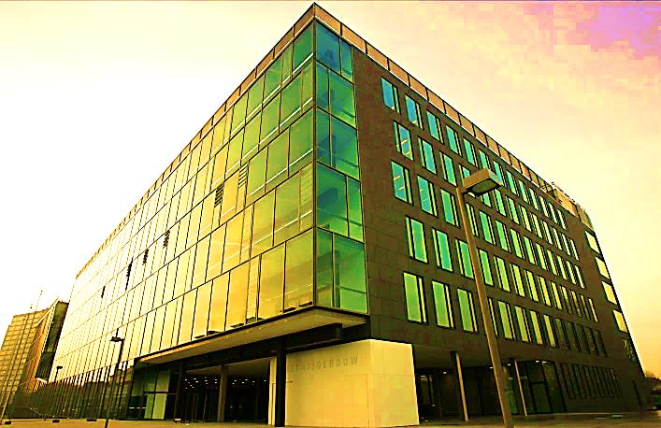Het Groot Gerechtsgebouw van Gent ook wel informeel het Nieuw Gerechtsgebouw genoemd is gelegen in de wijk “Rabot”.

Stéphane Beel en Lieven Achtergael ontworpen het.

Er zijn 3 grote, glazen volumes van vijf verdiepingen hoog en daaronder twee kelderverdiepingen.

Bijzonder is de binnenplaats met op niveau -1 twee vijvers die het gebouw extra karakter geven.

Samen met onze gids, een gewezen politierechter, bezoeken we de bibliotheek, een zittingzaal van de correctionele rechtbank en het hof van assisen.

We krijgen een inkijk in de werking van het Belgisch rechtssysteem en een indruk van de organisatie van de veiligheidsdiensten van het gebouw.

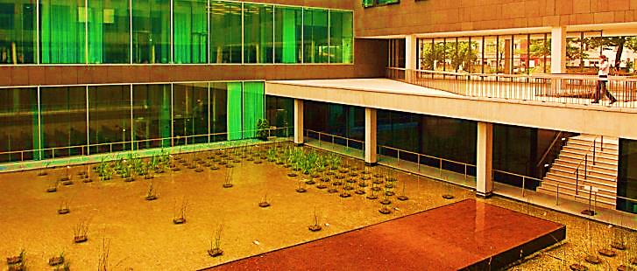

|  |  |
| --- | --- |
| **AANVANG** | **14.00 u** |
| **VERZAMELEN** | **inkomhal van het gerechtsgebouw** |
| **BIJDRAGE** | **€ 7,--** |

**Inschrijvingsstrookje : Bezoek Nieuw Gerechtsgebouw op dinsdag 25 november 2014**

**Naam…………………………………………………………………………………………………………………………………………………**

**Tel of gsm-nr.……………………………………………………………………………………………………………………………………..**

**Schrijft in en betaalt……………………………………………………………………………………………………………………€ 7,--**